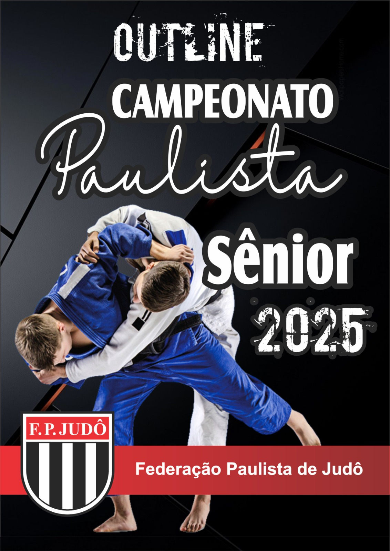

REALIZAÇÃO E ORGANIZAÇÃO:
Federação Paulista de Judô
Rua: Airosa Galvão, 45, Água Branca – São Paulo - SP

DATA E LOCAL DO EVENTO:
DATA: 25 e 26 de outubro de 2025.
LOCAL: Ginásio Poliesportivo Municipal – Adib Moises Dib.
Avenida Kennedy, 1155 – Bairro Anchieta – São Bernardo do Campo – SP

CONTATOS:
Federação Paulista de Judô
E-mail: fpj@fpj.com.br

PARTICIPAÇÃO E INSCRIÇÃO:
- Poderão participar atletas devidamente registrados na divisão especial Sênior da Federação Paulista de Judô;
- Participarão atletas classificados na Copa São Paulo, no Open e nos Campeonatos Paulista Inter Regionais, nas categorias que foram classificados;
- As inscrições deverão ser feitas na plataforma ZEMPO, até o dia 17 de outubro;
- Os professores deverão procurar o evento pelo nome CAMPEONATO PAULISTA SENIOR 2025 ou pelo número 5386 e fazer a inscrição dos atletas.

PROGRAMAÇÃO:

Realizaremos a pesagem do dia 25 em dois locais.
No C.A.T. - Federação Paulista de Judô.
E no local do evento em São Bernardo do Campo

25 de outubro – sábado
16h às 20h | Pesagem

26 de outubro – domingo
07h às 08h | Pesagem | LOCAL DO EVENTO
07h30min | Reunião de Árbitros e Oficiais Técnicos | LOCAL DO EVENTO
08h | Abertura do Evento | LOCAL DO EVENTO
07h15min às 07h45min | Pesagem Aleatória | LOCAL DO EVENTO
07h15min às 07h45min | Aquecimento dos atletas | LOCAL DO EVENTO
08h30min | Início das competições | LOCAL DO EVENTO
A definir | Finais | LOCAL DO EVENTO
Programação provisória
Para não atrasarmos o evento, todos os atletas deverão participar da abertura e somente depois começaram o aquecimento.

TAXA:
- Inscrição até o dia 17 de outubro;
- Valor da inscrição R$ 99,00 por atleta;
- Após a inscrição de todos os atletas a entidade receberá um boleto com o valor de todas as inscrições.

INFORMAÇÕES ADICIONAIS:
- O Regulamento do evento está disponível em www.fpj.com.br
- É obrigatório a apresentação da carteirinha da F.P. JUDÔ 2025;
- Será permitida a atuação do técnico mediante a apresentação do crachá 2025;
- É obrigatório o uso do judogi branco e azul;
- Para o Cerimonial de abertura é obrigatório o uso do judogi branco;
- Para premiação somente judogi branco;
- Não será necessário o técnico ou responsável retirar as fichas para pesagem;
- Os atletas deverão se dirigir diretamente para a pesagem com a carteirinha da F.P. JUDÔ;

São Paulo, 30 de setembro de 2025
Depto Técnico da Federação Paulista de Judô

